格陵兰冰盖

引言
这个题目是为了解决世界上第二大冰川---格陵兰冰盖的物理问题，如图3.1（a）。格陵兰岛可以看成这样的模型：宽为2L、长为5L、底面位于海平面的矩形岛，完全被不可压缩的冰（密度常数为$ρ_{ice}$）覆盖，参考图3.1（b）。冰盖的高度$H(x)$不随y坐标而变化，其高度值在海岸$x=±L$处为0，向南北中轴线（y轴）方向逐渐增加到最大值$H_{m}（y轴处）$，所以y轴被称为分冰岭，如图3.1（c）。
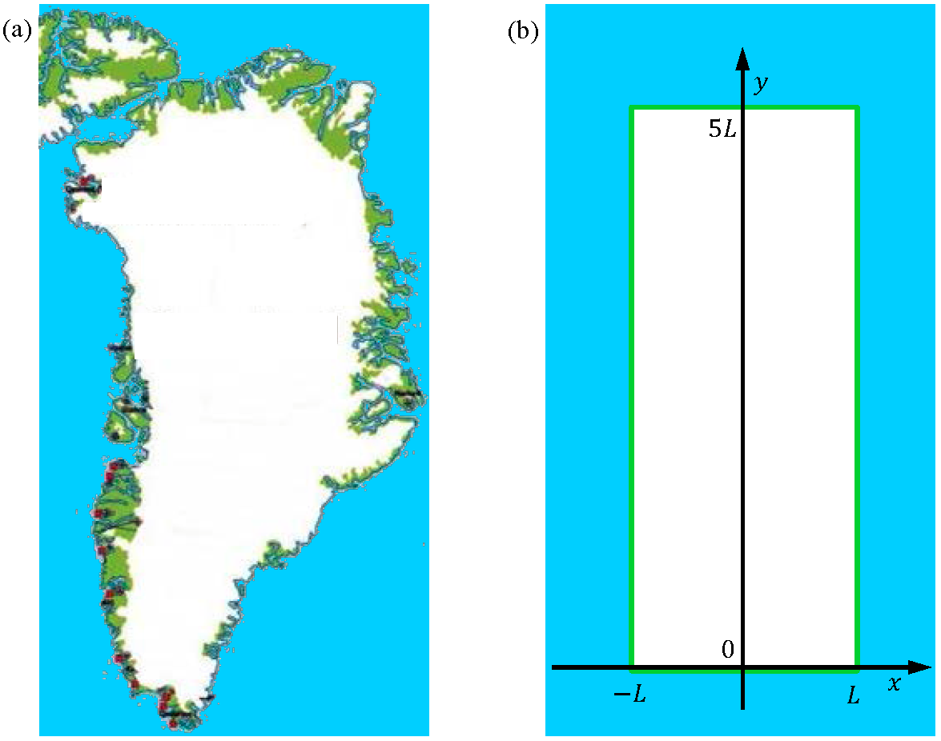
(c) | 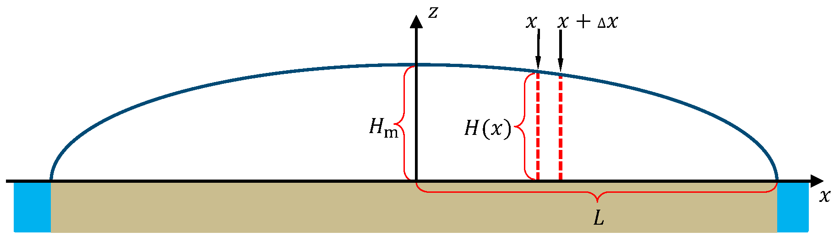

图3.1(a)格陵兰岛地图，包含冰盖区域（白色），临海无冰区域（绿色）和周围海洋（蓝色）。（b）格陵兰岛冰盖粗略模型，$xy$平面内边长为$2L$ 和 $5L$的矩形区域。最大冰盖高度$H_{m}$的分冰岭沿着$y$轴方向。(c)穿过冰盖的竖直剖面图($xz$平面)显示了高度$H(x)$随x变化图 (蓝线)。在$0<y<5L$范围内，$H(x)$和$y$坐标无关，但是在$y=0$ 和 $y=5L$ 处忽然降为零。$z$轴标记了分冰岭的位置。为了清晰起见，竖直维度相比水平维度有较大的扩展。冰的密度 $ρ_{ice}$是一个常数。
两个有用的公式
在本题中，你可以使用积分：
$$\int_{0}^{1}{\sqrt{1-x }\text{d}x}=\frac{2}{3}$$
当$\left|ax\right|≪1$时，可以得到近似${(1+x)}^{a}≈1+ax$ 。
$$\int_{0}^{1}{\sqrt{1-x }\text{d}x}=\frac{2}{3}$$
冰盖的高度轮廓(高度随x变化的函数)
在短时间内，冰川是一个具有固定高度轮廓$H(x)$的不可压缩的静力学系统。
3.1 | 写出冰盖内部压强$p(x,z)$表达式,该压强是水平面以上竖直高度z和从分冰岭开始的距离$x$的函数。忽略大气压。 | 0.3
考虑冰盖上的一个处于平衡状态的竖直窄条，它在$x$ 和 $x+∆x$之间覆盖的水平面积为$∆x∆y$ ，参考图3.1（c）的红色虚线所包围的区域。$∆y$尺寸对结果没有影响。在窄条两个竖直侧边的水平分力$∆F$，起源于窄条靠中心线一侧与靠海岸一侧的高度差。$∆F$与基底的底面积$∆x∆y$产生的摩擦力${ΔF= S}_{b} ∆x∆y$保持平衡，这里切变应力$S_{b}=100 kPa$。
3.2a | 对于一个给定的值$x$,当$∆x→0$ 时，证明$S_{b}=kH dH/dx$,。并给出k的表达式。 | 0.9
3.2b | 利用$ρ_{ice}$, $g$,$L$, $S_{b}$，以及到分冰岭的距离$x$这几个参数,推导出高度$H\left(x\right)的表达式$  。结果将表明，最大冰川高度$H_{m}$尺度与此半宽L满足：$H_{m}∝L^{1/2}$。 | 0.8
3.2c | 证明冰盖总体积$V_{ice}$ 与矩形岛状面积$A$之间的关系满足:$V_{ice}∝A^{γ},确定γ指数的值.$ | 0.5
冰盖动力学模型
实际上，冰是一种不可压缩的半流体，通过重力的作用从中心部分流向海岸。在这个模型中，冰盖的高度轮廓$H(x)$处于一个稳定状态，因为下雪造成的中心区域冰的积聚与海岸冰的融化相平衡。为了满足图3.1（b）和（c）冰盖的几何形状，做以下假设：
- 冰的流动方向平行于$x$ 轴，朝着离开冰分界线（y轴）的趋势
- 冰块中心区域冰的积聚率c（米/年）是一个常数
- 冰只能通过在东西海岸的融化从冰川离开
- 水平（x轴）冰流速率分量$v_{x}\left(x\right)=\frac{dx}{dt}$ 和$z$轴无关
- 竖直(z轴)冰流速率分量$v_{z}(z)=dz/dt$和$x$轴无关
只考虑靠近冰块中间线的$|x|≪L$的中心区域，冰块的高度变化非常小以至于可以被忽略，即$H(x)≈H_{m}$。

3.3 | 利用质量守恒来求出水平冰流速率$v_{x}(x)$关于$c$, $x$ 和 $H_{m}$的表达式 | 0.6

从不可压缩的假设，冰的密度常数$ρ_{ice}$ ，可以从质量守恒证明冰流速率分量满足下式：

$$\frac{dv_{x}}{dx}+\frac{dv_{z}}{dz}=0.$$

3.4 | 写出竖直冰流速率分量$v_{z}(z)$关于$z$ 的表达式 | 0.6
一个初始表面位置$为{(x}_{i}, H{(x}_{i})$的小的冰粒子将随着时间的流逝，作为冰块的一部分在竖直$xz$平面内沿着冰块流动轨迹进行流动。
3.5 | 推导这种流动轨迹$z(x)$的表达式 | 0.9
冰盖动力学模型中的年龄和气候指标
根据冰流的速度分量$v_{x}(x)$ 和 $v_{z}(z)$，人们可以估计距离冰盖表面深度$H_{m}-z$处的冰的年龄$τ(z)$
3.6 | 求出在分冰岭$x=0$处冰的年龄$τ(z)$作为高度$z$的函数的表达式 | 1.0
从格陵兰冰盖内钻取的冰芯会穿透陈年积雪层，因此冰芯可被用来揭示过去的气候变化。最好的指标称为$δ{}_{ }^{18}O$，定义为
$$δ{}_{ }^{18}O=\frac{{R_{ice}-R}_{ref}}{R_{ref}} 1000 ‰,$$

此处 $R=\left[{}_{ }^{18}O\right]/\left[{}_{ }^{16}O\right]$ 表示氧的两个稳定同位素${}_{ }^{18}O$ 和 ${}_{ }^{16}O$的相对丰度。参考值$R_{ref}$ 基于赤道附近海洋中同位素的组成。
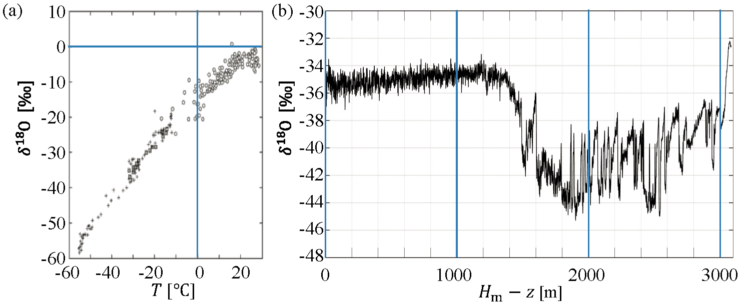
图3.2 (a) 观察到的雪中的$δ{}_{ }^{18}O$ 与每年表面温度$T$的关系。 (b)相对于表面的深度 $H_{m}-z$ 的$δ{}_{ }^{18}O$,测量结果,取自沿格陵兰分冰岭特殊位置$H_{m}=3060$ m的从表面钻到基岩的冰芯。
格陵兰冰盖观察结果显示雪中的 $δ{}_{ }^{18}O$ 基本随温度线性变化，如Fig. 3.2(a)所示。假设一直是这种情况 ，从深度$H_{m}-z$冰芯处获得的 $δ{}_{ }^{18}O$ 可用来估计在年龄$τ\left(z\right)$时格陵兰附近的温度。
3060 m 深的冰芯中的$δ{}_{ }^{18}O$的测量结果显示在深度1492 m处 $δ{}_{ }^{18}O$有一个突然变化，参见Fig. 3.2(b)，标志着最后一个冰河时代的结束。冰河时代始于120,000 年前, 对应深度3040 m，目前的间冰期始于11,700 年前，对应深度1492 m。假设这两个时期可以分别通过两个不同的沉积速率$c_{ia}$ (冰河时代)和$c_{ig}$ (间冰期)描述。
3.7a | 确定沉积速率$c_{ia}$ 和 $c_{ig}$ | 0.8
3.7b | 利用Fig. 3.2中的数据找出从冰河时代到间冰期转变时的温度变化值 | 0.2
格陵兰冰盖融化导致海平面上升
格陵兰冰盖完全融化会导致全球海洋的海平面上升。作为海平面上升的粗略估计，可以简单考虑地球上面积$A_{O}=3.61×{10}^{14} m^{2}$的海平面均匀升高。
3.8 | 计算格陵兰冰盖完全融化导致的全球海平面升高的平均值，目前海洋面积$A_{G}=1.71×{10}^{12}m^{2}$，切变应力$S_{b}=100 kPa$ | 0.6
巨大的格陵兰冰盖对周围海洋施加一个巨大的万有引力拉力。如果冰盖融化，当地的潮汐会消失而且海平面下降，这种现象和前面所计算的海平面上升的作用是相反的。
为了估计万有引力对海水拉力的程度，格陵兰冰盖现在被当做一个在地平面的巨大质点模型。哥本哈根位于沿地球表面距离此质点3500 km 的位置。可以认为没有这个冰质点的地球是球对称的，并且全球的海洋均匀分布在面积为$A_{E}=5.10×{10}^{14}m^{2}$的地球的整个表面。地球转动的所有效应都可以忽略。
3.9 | 在此模型中，求出在哥本哈根的海平面 ($h_{CPH}$)和格陵兰的海平面($h_{OPP}$)的差值$h_{CPH}-h_{OPP}$ | 1.8

